北京航空航天大学计算机学院

学位论文开题报告

论文题目：虚拟化服务器安全防护技术研究与实现
专 业：计算机系统结构
研究方向：虚拟化安全
研 究 生：徐志罡
学 号：SY1406130
指导教师：肖利民 教授

北京航空航天大学计算机学院
2015年12月03日

目 录
1 课题来源 1
2 论文选题的背景与意义 1
2.1 论文的研究背景 1
2.2 论文解决的问题 2
2.3 论文选题的意义 3
3 国内外研究现状及发展趋势 3
3.1 虚拟机资源限制相关研究 4
3.2 虚拟机强制访问控制相关研究 6
3.3 虚拟机配置保护相关研究 6
3.4 虚拟机位置限制相关研究 7
3.5 国内外研究现状总结 8
4 论文的研究内容及拟采取的技术方案 9
4.1 论文的研究目标 9
4.2 论文的主要研究内容 9
4.3 拟采取的技术方案 10
4.3.1 虚拟机资源限制 10
4.3.2 虚拟机强制访问控制 11
4.3.3 虚拟机配置保护 12
4.3.4 虚拟机位置限制 13
5 关键技术与难点 14
5.1 虚拟机资源限制 14
5.2 虚拟机强制访问控制 14
5.3 虚拟机配置保护 14
5.4 虚拟机位置限制 15
6 论文研究计划 15
6.1 时间安排 15
6.2 预期成果 15
7 主要参考文献 16

虚拟化服务器安全防护技术研究与实现

课题来源
本论文的选题来源于某研究所研究性项目“行业虚拟化服务器关键技术研发”项目。项目针对虚拟化环境下面临的各种安全威胁开发一套防护系统，该系统研究虚拟化环境下的各种安全威胁，并针对目前没有得到很好解决的安全威胁进行防护，突破了虚拟机资源限制、虚拟机强制访问控制、虚拟机配置保护、虚拟机位置限制、同主机虚拟机间授权通信、虚拟机镜像存储、协议连接信息屏蔽、桌面虚拟化登陆对应关系检测等关键技术，以实现对现有虚拟化环境中威胁的防护，从而重点解决了虚拟化环境中部分威胁难以防护的问题。
本论文的研究内容是项目中极为重要的一部分，其重点研究解决虚拟化服务器安全防护系统中虚拟机资源限制、虚拟机强制访问控制、虚拟机配置保护、虚拟机位置限制的核心问题。为虚拟化环境提供更好的防护，让虚拟化环境能够提供更加安全、稳定的服务，同时也保证了整个虚拟化环境的安全运行。

论文选题的背景与意义

论文的研究背景
虚拟化技术诞生至今已有几十年的时间，但是虚拟化技术的长足发展则是在21世纪。IBM公司首次实现了虚拟化技术，在同一台物理机上运行多台虚拟机^{[1]}。然而随着虚拟化技术的普及，它带来的问题也日益显现，随着硬件成本的不断降低造成了资源利用率过低，管理成本不断提高，虚拟化安全面临重大威胁等。其中，虚拟化安全问题成为了限制虚拟化发展的重要问题。虽然来自世界各地的众多研究人员进行了不懈的努力，但是依然有一些安全威胁不能得到很好的防护，尤其是在行业虚拟化环境中，依然有一些安全威胁没有得到有效防护，比如虚拟机占用的资源可以被更改，虚拟机间或虚拟机和宿主机之间的访问缺乏有力的访问控制，虚拟机的配置文件常常被恶意篡改，虚拟机的位置放置不当给虚拟化环境带来众多隐患。
对于虚拟机对资源的占用问题，现在的研究主要集中在资源管理器的实现^{[2]}、资源管理算法的革新^{[3][8][9]}、资源管理的自动化^{[4]}、云计算环境下资源管理器的研究与实现^{[5]}、云计算平台下资源调度公平性^{[6]}、资源监控^{[7]}等方面。
对于虚拟机的访问控制问题，已经经历的多年的研究，很多技术已经非常纯熟，但现在成熟的技术主要集中在Xen平台下的强制访问控制^{[10][12]}、虚拟机之间的访问控制^{[11]}、Linux内核中的强制访问控制^{[13]}、云计算平台中对虚拟机的强制访问控制^{[14]}、虚拟化环境中分布式终端的强制访问控制^{[15]}。
对于虚拟机配置保护的问题，目前这还是比较新的研究问题，现在和虚拟机配置相关的研究主要集中在通过修改配置文件更改虚拟机占用的资源^{[16][17]}，虽然有些研究涉及配置文件保护的问题，但是其目的并不是保护虚拟机的配置文件不被篡改，而是防止虚拟机之间不互相争用资源，因此大多只是限制了虚拟机的资源使用上限^{[18]}，并没有真正起到保护虚拟机配置不被篡改作用。
对于虚拟机位置限制的问题，目前的研究主要集中在依据虚拟机间的关系调整虚拟机位置^{[19]}、依据云平台的能耗情况调整虚拟机位置^{[20]}、依据负载情况调整虚拟机位置^{[21]}，目前还没有从安全角度考虑的虚拟机位置限制。

论文解决的问题
虚拟化环境中的技术虽然日趋成熟，但是依然有很多问题，尤其是安全问题。
在虚拟化环境中，多台虚拟机一起运行在同一台物理机上，因此经常发生虚拟机之间争用资源的情况，现有技术主要是粗略的设置虚拟机资源占用量的上限，并不能实现精确的资源限制。一旦虚拟机之间发生严重的资源争用现象，便会危及到整个虚拟化环境的运行安全。因此需要研发对虚拟机资源精确限制的技术。
在虚拟化环境中，运行在某台物理机上的虚拟机可以被该台物理机任意访问，甚至某台物理机上运行的多台虚拟机之间也可以相互访问，这虽然给用户和管理员带来了很多的便利，但是也带来了巨大的安全威胁，虚拟机中的私人数据很可能被泄漏，为了应对这个威胁，需要研发对虚拟机的强制访问控制技术。
虚拟机创建时会生成自己的配置文件，并且这个配置文件是可以被更改的，这就给虚拟机的运行带来了巨大的安全威胁，非常容易造成私人数据的泄漏。为了应对这个威胁，需要对虚拟机的配置文件进行保护。因此需要研发虚拟机配置文件保护技术。
在现有的虚拟化环境中，虚拟机的启动位置要么是随机的，要么是根据负载、能耗来确定的，这些都没有考虑安全因素。虽然很多虚拟机处在同一个虚拟化环境中，但是有些虚拟机有较高的安全要求，有些虚拟机的安全要求则较低。如果将不同安全等级的虚拟机放置在同一台物理服务器上，则极有可能造成部分虚拟机安全防护措施不足，最终使虚拟化环境面临巨大安全威胁。因此有必要研发基于安全等级的虚拟机位置限制技术。

论文选题的意义
随着虚拟化技术的不断发展，虚拟化在学术界及工业界都有了广泛的应用。众多的数据中心，以及一些单位的服务器，都采用了虚拟化的技术，虚拟化技术为人们的生产生活带来了巨大便利。但与此同时，虚拟化安全也引起了人们越来越高的重视。如果不能够保证虚拟化环境的安全，那么将带来巨大的损失，因此虚拟化安全在虚拟化环境中起着决定作用。
本论文的研究工作便主要集中在虚拟化安全方面，首先将针对虚拟机间资源争用的问题，研究虚拟机资源精确限制技术。然后，将针对虚拟机间访问控制的问题，研究虚拟机强制访问控制技术。其次，将针对虚拟机配置文件经常被任意篡改的问题，研究虚拟机配置文件保护技术。最后，将针对虚拟化环境中虚拟机位置与安全等级无关的问题，研究基于安全策略的虚拟机位置限制技术。由此可见，通过本论文研究的四个关键技术将对虚拟化安全具有重大意义。

国内外研究现状及发展趋势
虚拟化技术诞生至今，已经诞生了众多的虚拟化监控器，其中比较著名的有Xen、KVM、openVZ、Bochs、VMWare、Hyper-V、VirtualBox和LXC。Xen是一个完全开放源码的虚拟机监控器，在基于X86架构的虚拟机监控器中，Xen是其中发展最快、性能最稳定的开源虚拟化技术^{[22][23][24]}。KVM是Kernel-based Virtual Machine的简称，目前它已经成为Linux内核的一个部分，它是一个开源的内核模块，是一款优秀的开源虚拟机监控器^{[25][26]}。OpenVZ是一款优秀的基于Linux平台的开源虚拟化监控器软件^{[27][28]}，它是一款操作系统级的服务器虚拟化解决方案^{[29][30]}。Bochs是一个基于x86硬件平台的开源模拟器。Bochs可以模拟整个计算机平台，包括I/O设备、内存和BIOS^{[31]}。VMWare成立于1998年，是全球第一款投入商业运营的成熟虚拟化软件，通过该虚拟化软件，打破了操作系统和硬件平台的互相依赖，使得同一台物理机上可以安装多台虚拟机，并且各虚拟机使用的虚拟资源总量可以超过物理资源总量^{[32]}。Hyper-V是微软开发的虚拟化监控软件，Hyper-V使用了微内核的架构，考虑到了安全性和性能两方面的要求^{[33]}。VirtualBox是一款免费的开源虚拟机软件，当宿主机为32位时，它能够支持64位的客户机操作系统，它还支持虚拟机快照功能，为用户提供更为可靠的服务。VirtualBox还能同时支持VT-x和AMD-V硬件虚拟化技术，为平台的可移植性提供了保障^{[34]}。LXC是Linux Container的简写，它是内核虚拟化的一种，也就是轻量级虚拟化。LXC和宿主机使用同一个内核，性能损失较小。另外它也不需要指令级的模拟，不需要即时编译，这极大的提高了他的性能。当然了，LXC提供了轻量级隔离，在隔离的同时还提供了共享机制，这能够更好的实现容器和宿主机的资源共享^{[35]}。
将虚拟化技术应用于服务器，将服务器的物理资源抽象成虚拟资源池，使得每台物理服务器之上可以同时运行多台虚拟服务器，这些虚拟服务器可以从物理服务器抽象出的虚拟资源池中获得虚拟的物理资源，而这些服务器也就成了虚拟化服务器。如今虚拟化服务器面临着众多的安全威胁。例如：虚拟化环境下的攻击扩散、虚拟化环境下虚拟机间网络通信安全威胁、虚拟化环境下虚拟机超载的安全威胁、虚拟化环境下篡改VMM中虚拟机配置的安全威胁、虚拟化环境中病毒和木马的安全威胁、虚拟化环境下篡改虚拟机镜像文件的安全威胁、虚拟化环境中虚拟机长期未激活面临的安全威胁、虚拟化环境下虚拟机非法访问设备、虚拟化环境下虚拟机逃逸的安全威胁、虚拟化环境下虚拟机共享内存和缓冲区带来的安全威胁。针对这些安全威胁，学术界和工业界提出了众多的防护方案。

虚拟机资源限制相关研究
针对虚拟机资源限制问题，国内外众多学者进行了丰富的研究，但主要着眼于三个方面：虚拟化资源的动态分配、虚拟化资源的预测控制、虚拟化资源的自动管理。
Wang X等人^{[2]}设计了一个自动的资源管理框架，它是一个动态的资源分配系统。该系统首先进行性能监控，然后考虑那些不稳定状态的行为，最后再进行资源的动态调整。其原型系统的设计架构如下图所示。

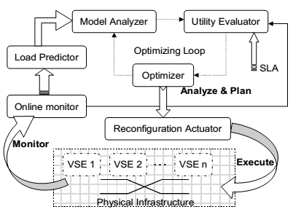
图1 原型系统架构图
Wang L等人^{[3]}基于Xen设计实现了一个虚拟化资源管理原型系统，它使用了模糊模型预测控制的方法，该方法能够有效监控虚拟机的非线性资源使用情况，然后通过预测控制调整虚拟机之间的资源分配。并且在该系统中能够根据不同的服务提供不同的资源数量。
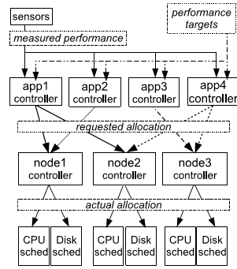
Padala P等人^{[4]}设计并实现了一个资源自动管理系统，它能够自动适应虚拟机对资源的需求变动。它能够捕捉应用性能和资源分配之间复杂的关系，并根据此信息对虚拟机的资源进行相应的调整。该控制系统的逻辑架构图如下图所示。
图2 控制器的逻辑架构图

虚拟机强制访问控制相关研究
针对虚拟机强制访问控制问题，国内外众多学者进行了丰富的研究。但主要着眼于两个方面：第一，在宿主机中加入强制访问控制模块；第二，在虚拟化监控器中加入强制访问控制模块。
Qian L等人^{[10]}以Xen为基础进行了强制访问方面的研究，作者在domain0中加入了强制访问控制模块，从而控制整个虚拟化环境进行强制访问认证。众所周知，在Xen为虚拟化监控器的虚拟化环境中，用户需要通过domain0去访问其他的虚拟机，因此一旦在domain0中设置了强制访问控制模块，便可以实现对整个虚拟化环境的强制访问控制。
Cheng G等人^{[11]}设计实现了一个能够检测虚拟机间隐藏流量的强制访问控制模块，最终能够使强制访问控制实至名归。但是该系统依然有缺点，那就是在动态调整冲突的时候可能会出现死锁的情况。另外，在分布式VM系统中，该方法的作用还没有达到完美，有待于继续研究。
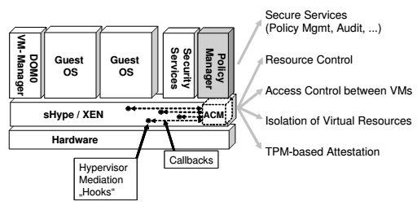
Sailer R等人^{[12]}基于Xen虚拟化监控器完成了一个强制访问控制系统，加强了虚拟机之间的隔离，在同一台物理机和同一个虚拟化系统中的虚拟机之间得到了很好的隔离，一旦某一台虚拟机被控制，通过强制访问控制，可以阻止威胁进一步扩大，很好的保护系统。它的设计架构图如下图所示。
图3 加入强制访问控制后的系统架构图

虚拟机配置保护相关研究
针对虚拟机配置保护问题，国内外众多学者进行了丰富的研究。通过众多学者的研究工作可知，更改虚拟机的配置文件最主要的目的就是更改虚拟机占用的资源量，因此，本文将从通过更改配置文件来更改虚拟机占用资源量方面进行重点的分析。
卢建平等人^{[16]}提出通过更改虚拟机的配置文件，来保证虚拟机在运行时也能够动态的调整资源占有量。但是这同时也出现了一个新的问题，那就是安全问题。虚拟机的资源占有量可以通过更改虚拟机配置文件实现任意的更改，给整个虚拟化环境带来了巨大的安全隐患。
Wang X L等人^{[17]}研究发现， 在虚拟化环境中，虚拟机监控器对虚拟机进行着全面的监控，一旦发现虚拟机使用的资源过多时，便极有可能导致虚拟机的退出。但是在实际的生产环境中，这是不能被允许的，因此开发了一个原型系统，该系统能够动态调整虚拟机内存占用量。当然了，虽然实现了虚拟机占用的内存的动态调整，同样也带来了巨大的安全威胁，内存的任意调整往往会威胁到整个虚拟化环境的运行安全。
Gupta D等人^{[18]}研究了一系列的技术去解决虚拟机间的隔离问题。其中最重要的是限制虚拟机的最大资源占有量。这虽然给用户带来了巨大便利，但同时也对虚拟机，乃至整个虚拟化环境的安全提出了巨大的挑战。
对于普通可执行文件的保护，可以通过强制访问控制、加密、授权等方式来实现。
Chenghua Y等人^{[36]} 和Pal R K^{[37]}等人提出对可执行文件进行加密，任何可执行文件在执行之前都要通过对应的解密算法进行解密，以此来保证可执行文件的安全。
姜斌等人^{[38]}提出对文件进行强制访问控制，通过设置钩子函数的方式，任何对可执行文件进行的更改，都需要进行检测，只有经过授权的操作方可执行。
Wolthusen S D等人^{[39]}提出采用强制访问控制、加密、授权相结合的方式对文件进行保护。

虚拟机位置限制相关研究
针对虚拟机位置放置的问题，国内外众多学者进行了丰富的研究，但主要都集中在依据资源占用量、负载均衡、耗电量等方面进行虚拟机位置限制。
Zhang X等人^{[19]}提出了一种新的确定虚拟机放置位置的方法。它首先收集来自整个云平台中虚拟机的信息，确定各个虚拟机之间的关系，然后对这些关系进行记录，最后根据这些关系确定虚拟机的放置位置。
Li B等人^{[20]}基于Xen平台提供了一种基于能源的云平台虚拟机位置放置机制。它能够根据整个云平台中的能源消耗情况更改虚拟机的放置位置，更能够实现应用的迁移。但是它在虚拟机放置位置方面的研究没有考虑的非常全面，仅从能源的角度进行了考虑，没有综合考虑各个因素（比如CPU，内存的使用情况）。其设计架构图下下图所示。

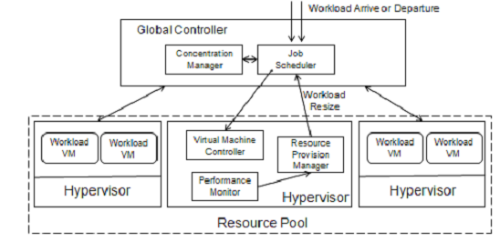
图4 基于能源的虚拟机位置放置策略架构图
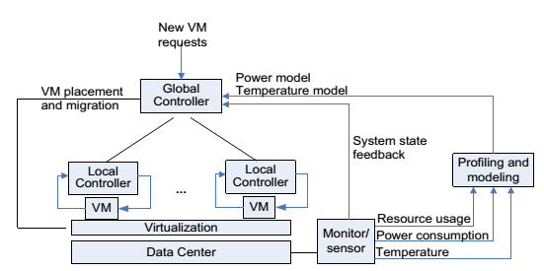
Xu J等人^{[21]}提出了一种新的虚拟机位置放置策略。该策略主要考虑资源浪费问题、能源消耗问题、散热问题。原型系统设计架构如下图所示：
图5 两层模型架构图

国内外研究现状总结
虚拟化技术得到了越来越多的应用，国内外众多学者针对虚拟化相关的问题进行了丰富的研究。但是虚拟化环境依然面临着巨大的安全威胁，虚拟化安全防护技术依然没有做到无懈可击。在现有的虚拟化环境中依然存在以下不足：
1)虚拟机资源限制：同一台物理服务器上虚拟机之间互相争抢资源，现有的技术无法实现对单独某台虚拟机的各项资源进行精确限制。
2)虚拟机强制访问控制：在现有的虚拟化环境中，虚拟机虽然实现了访问控制功能，但不能保证所有的访问都能被有效检测监控，不能保证所有的访问都是授权访问。
3)虚拟机配置保护：虚拟机的配置文件决定了虚拟机的各项参数，可以说虚拟机的配置文件对于虚拟机具有重要意义。但现有技术不能实现对该配置文件的保护。
4)虚拟机位置限制：虚拟机放置的位置往往会影响整个虚拟化环境的运行。现有的技术大多从能源消耗，虚拟机间关系等角度出发，并没有从安全的角度考虑虚拟机位置对整个虚拟化环境运行的影响。

论文的研究内容及拟采取的技术方案

论文的研究目标
通过研究虚拟机资源精确限制的关键技术，解决虚拟机资源限制问题。通过研究虚拟机强制访问控制的关键技术，解决虚拟机访问控制问题。通过研究虚拟机配置文件保护的关键技术，解决虚拟机配置保护问题。通过研究虚拟机位置限制的关键技术，解决虚拟机位置限制的问题。在完成各个研究点的同时，实现原型系统，对关键性指标进行合理验证，并达到可演示的目标。

论文的主要研究内容
为了实现虚拟化服务器安全防护原型系统，需要从虚拟化服务器安全的防护需求入手，深入研究虚拟化服务面临的安全威胁。主要有如下几个研究问题和研究点：
论文研究的内容包括四个方面：
- 虚拟机资源限制
在虚拟化环境中，为了让所有的虚拟机都能够按照预先的比例来占用物理，需要研究虚拟机资源限制技术，让虚拟机不能使用超过某个界限的资源数量。
- 虚拟机的强制访问控制
在虚拟化环境中，为了阻止虚拟机间非授权的访问，需要研究虚拟机的强制访问控制技术，这样一来，即使某台虚拟机被攻陷，也能够限制这台被攻陷的虚拟机发起进一步攻击的能力。
- 虚拟机配置保护
在虚拟化环境中，虚拟机创建时会生成虚拟机配置文件，为防止其配置文件被恶意篡改，需要研究虚拟机配置文件保护方法，让虚拟机的配置文件得到较好的保护。
- 虚拟机位置限制
在虚拟化环境中，各个虚拟机运行需要的安全等级是不同的，因此需要研究基于虚拟机安全等级的虚拟机位置限制方法，让不同安全等级的虚拟机运行在不同的服务器上。

拟采取的技术方案

虚拟机资源限制
在虚拟化环境中，同一台物理机上往往运行着多台虚拟机。如果其中某一台虚拟机占用了过多的资源，便会影响到同一台物理机上其他虚拟机的高效运行，给整个虚拟化环境带来威胁。
针对以上问题，本课题考虑限制虚拟机进程使用的资源数量，设置虚拟机进程的优先级，记录虚拟机进程使用的资源数量，对虚拟机进程进行隔离，控制虚拟机进程的挂起和恢复等。
具体设计为以下模块：
- blkio：为块设备设定输入/输出限制，比如物理设备（磁盘、固态硬盘、USB等）。
- cpu：使用调用程序提供对CPU的Cgroups任务访问。
- cpuacct：自动生成Cgroups中任务所使用的CPU报告。
- cpuset：为Cgroups中的任务分配独立CPU（在多核系统）和内存节点。
- devices：可允许或者拒绝Cgroups中的任务访问设备。
- memory：设定Cgroups中任务使用的内存限制，并自动生成有哪些任务使用的内存资源报告。
- net_cls：使用登记识别符标记网络数据包，可允许Linux流量控制程序识别从具体Cgroups中生成的数据包。
- freezer：挂起或者恢复Cgroups中的任务。
- ns：为进程提供一个分组到不同名称空间的方法。在具体名称空间中，进程可以彼此互动，但会与其他名称空间中运行的进程隔绝。
- web：为用户提供web界面式的操作界面，使用户实现对其他九个模块的控制。

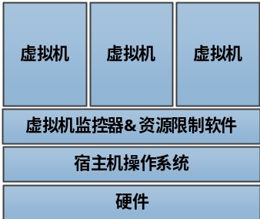
图6 虚拟机资源限制

虚拟机强制访问控制
在虚拟化环境中，虚拟机之间可以非常方便的相互通信，但是这也带来了巨大安全隐患。例如，一旦虚拟化环境中的某一台虚拟机被攻陷，那么攻击者便可以利用这台被攻陷的虚拟机对虚拟化环境中的其他虚拟机进行攻击，造成攻击扩散。
针对以上问题，本课题考虑对虚拟机进行统一的强制性控制，按照规则，决定哪些虚拟机可以对哪些对象进行哪些类型的操作。在虚拟化服务器中实现虚拟机强制访问控制。首先对Selinux在虚拟化方面进行拓展，对虚拟机之间增强信息流的隔离。然后，给访问控制的虚拟机和客体打上标记。其次，设置相应的虚拟机访问客体的权限（如读、写等操作）。最后，由系统统一设置虚拟机和客体的访问权限。当然，会有一套web接口提供给管理员，管理员可以通过web界面实现对系统的操作。
其中，标签可以分为静态标签和动态标签两种。动态标签由系统自动生成。静态标签可以由管理员手动配置。
另外，标签的种类如下：
- 虚拟机进程：system_u:system_r:svirt_t.MCS1。MCS1是一个MCS字段，目前设计支持到500000个标记。
- 虚拟机镜像：system_u:object_r:svirt_image_t.MCS1。只有相同MCS字段的svirt_t进程可以读写这些文件和设备。
- 虚拟机共享的读/写上下文：system_u:object_r:svirt_image_t.s0。所有svirt_t进程都允许写svirt_image_t:s0文件和设备。
- 虚拟机共享的只读上下文：system_u:object_r:svirt_content_t.s0。所有svirt_t进程都可以读该标记的文件/设备。
- 虚拟机镜像（复数）：system_u:object_r:virt_content_t:s0。当虚拟机存在时，它的镜像文件使用系统默认值标记，通常是svirt_content_t:s0，非svirt_t虚拟机进程可以读/写该标记的文件设备。
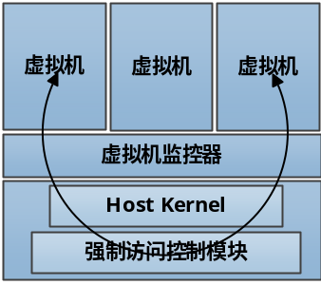
图7 虚拟机强制访问控制

虚拟机配置保护
虚拟机配置文件的安全对于虚拟机的安全运行具有重大意义。虚拟机的配置文件一旦被恶意篡改，便会直接影响到虚拟机的正常运行，甚至影响整个虚拟化环境的正常运行。
针对以上问题，本课题考虑对虚拟机配置文件进行保护，在虚拟机启动时生成配置文件，在虚拟机关闭后删除配置文件，配置文件中的参数将从数据库中读取，防止配置文件在不使用时被非法篡改。首先，需要检测虚拟机的启动和关闭状态。然后，在虚拟机启动前生成配置文件。最后，在虚拟机关闭后删除配置文件。对于正在使用中的虚拟机配置文件，应该设置成只读文件，并加以保护，对虚拟机配置文件的任何操作都将被记录。其具体设计图如下图所示：
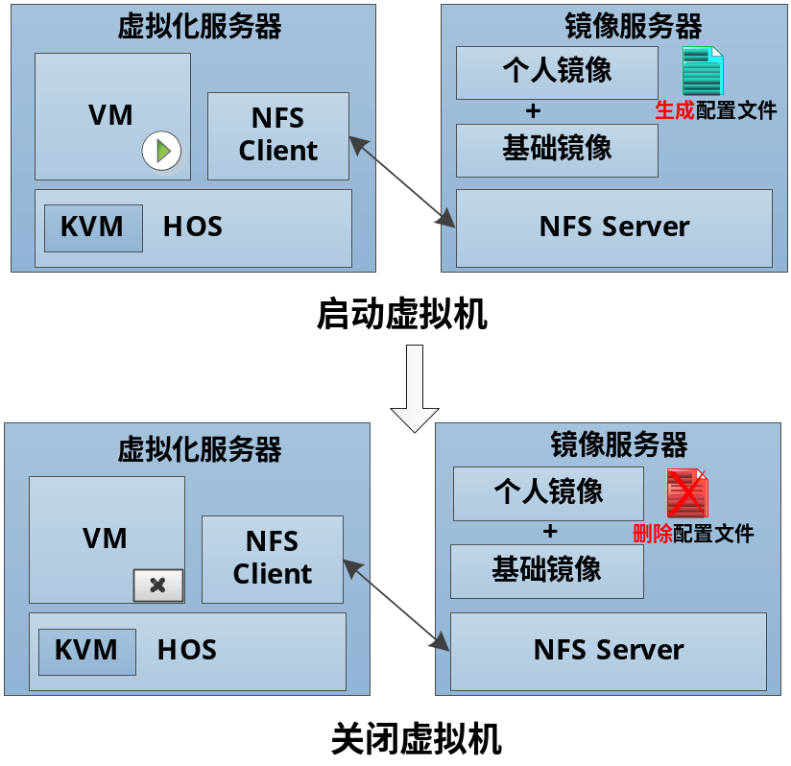
图8 虚拟机配置保护

虚拟机位置限制
在虚拟化环境中，虚拟机运行需要的安全等级是不同的，因此需要进行不同级别的保护，但是现有的虚拟化环境中并没有考虑到虚拟机安全等级的问题，不同安全等级的虚拟机经常被放置在同一台物理机上，使用相同的安全策略，这给虚拟化环境的运行安全带来威胁。
针对以上问题，本课题考虑根据虚拟机的安全等级、所属的服务层次、物理服务器的资源使用情况，为虚拟机选择合适的物理服务器。首先，需要为每台虚拟机配置相应的安全等级和服务层次。然后，需要为每个安全等级和服务器层次设置能够放置的物理服务器。其次，需要收集每台服务器的负载。最后，完成虚拟机放置算法。其具体设计图如下图所示：
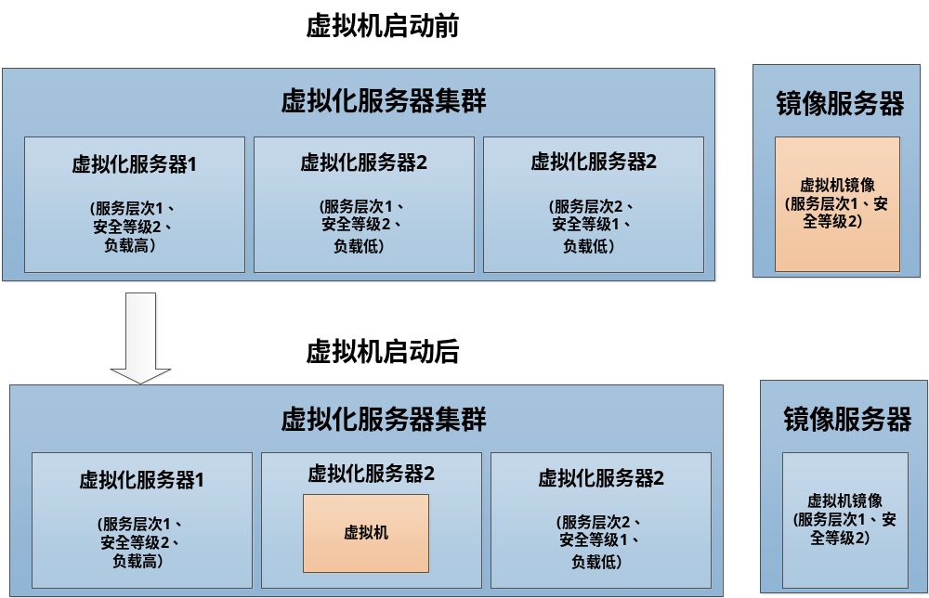
图9 虚拟机位置限制

关键技术与难点
本论文提出面向虚拟化服务器安全的相关关键技术，解决现有的虚拟化服务器安全方面问题，包含以下几个关键技术及难点。

虚拟机资源限制
虚拟机在宿主机看来就是一个进程，因此要对虚拟机进行资源限制，就需要检测虚拟机所属的进程，然后根据该进程进行资源限制，并且在实现该进程资源精确限制的同时，应该对虚拟级所属进程和普通进程进行区分，必须保证不能影响其他普通进程的正常运行。

虚拟机强制访问控制
从宿主机的角度来看，虚拟机便是一个进程。因此，对虚拟机进行强制访问控制，其最终就是对虚拟机所属的进程进行强制访问控制，首先必须能够检测这些属于虚拟机的进程，并对这些进程设置访问控制权限。

虚拟机配置保护
在虚拟化环境中，虚拟机的配置文件在虚拟机被关闭后可能被篡改。因为对于放置在宿主机中的虚拟机的配置文件，如果攻击者获取了读取并修改该文件的权利，便可以随意篡改文件中的任何数据。因此需要检测虚拟机的启动和关闭状态，在虚拟机启动之前根据模板生成配置文件，在虚拟机关闭后删除该配置文件。防止虚拟机的配置文件在虚拟机关闭后被修改。

虚拟机位置限制
虚拟机位置限制最主要的目的就是解决虚拟机在哪台虚拟化服务器上启动的问题，只有这样才能让虚拟化服务器的资源被合理利用、虚拟机运行的安全得到保证。该技术主要需要考虑为虚拟化服务器设置安全等级和服务层次，为虚拟机设置安全等级和服务层次，监控和收集物理服务器的负载，最后根据相应的安全等级、服务层次、负载选择相应的虚拟化服务器启动虚拟机。

论文研究计划

时间安排
- 2015年10月—2015年11月：完成系统概要设计方案
- 2015年12月—2016年01月：完成系统的详细设计方案
- 2016年02月—2016年06月：完成虚拟化服务器安全防护原型系统实现
- 2016年06月—2016年08月：完成系统测试与调优
- 2016年08月—2016年10月：完成毕业论文撰写

预期成果
- 虚拟化服务器安全防护相关的关键技术及原型系统
- 研究项目相关的技术文档和源代码
- 发表学术论文至少1篇，申请发明专利1项
- 完成硕士学位论文1篇

主要参考文献
- R. J. Creasy. The Origin of the VM/370 Time-sharing System[J]. International Business Machines Corporation, 1981, 25(5): 483-490.
- Wang X, Lan D J, Fang X, et al. A resource management framework for multi-tier service delivery in autonomic virtualized environments[C]//Network Operations and Management Symposium, 2008. NOMS 2008. IEEE. IEEE, 2008: 310-316.
- Wang L, Xu J, Zhao M, et al. Adaptive virtual resource management with fuzzy model predictive control[C]//Proceedings of the 8th ACM international conference on Autonomic computing. ACM, 2011: 191-192.
- Padala P, Hou K Y, Shin K G, et al. Automated control of multiple virtualized resources[C]//Proceedings of the 4th ACM European conference on Computer systems. ACM, 2009: 13-26.
- Meng X, Isci C, Kephart J, et al. Efficient resource provisioning in compute clouds via vm multiplexing[C]//Proceedings of the 7th international conference on Autonomic computing. ACM, 2010: 11-20.
- Zhang Y, Bestavros A, Guirguis M, et al. Friendly virtual machines: leveraging a feedback-control model for application adaptation[C]//Proceedings of the 1st ACM/USENIX international conference on Virtual execution environments. ACM, 2005: 2-12.
- Jeong C, Ha T, Hwang J, et al. MARS: measurement-based allocation of vm resources for cloud data centers[C]//Proceedings of the 2013 workshop on Student workhop. ACM, 2013: 63-66.
- Liu H, He B. Reciprocal resource fairness: Towards cooperative multiple-resource fair sharing in iaas clouds[C]//Proceedings of the International Conference for High Performance Computing, Networking, Storage and Analysis. IEEE Press, 2014: 970-981.
- Van H N, Tran F D, Menaud J M. SLA-aware virtual resource management for cloud infrastructures[C]//Computer and Information Technology, 2009. CIT'09. Ninth IEEE International Conference on. IEEE, 2009, 1: 357-362.
- Qian L, Guanhai W, Chuliang W, et al. A Mandatory Access Control Framework in Virtual Machine System with Respect to Multi-level Security II: Implementation[J]. China Communications, 2011, 8(2): 86-94.
- Cheng G, Jin H, Zou D, et al. A prioritized chinese wall model for managing the covert information flows in virtual machine systems[C]//Young Computer Scientists, 2008. ICYCS 2008. The 9th International Conference for. IEEE, 2008: 1481-1487.
- Sailer R, Jaeger T, Valdez E, et al. Building a MAC-based security architecture for the Xen open-source hypervisor[C]//Computer security applications conference, 21st Annual. IEEE, 2005: 10 pp.-285.
- Jaeger T, Edwards A, Zhang X. Consistency analysis of authorization hook placement in the Linux security modules framework[J]. ACM Transactions on Information and System Security (TISSEC), 2004, 7(2): 175-205.
- Zhou C, Li B. iHAC: A Hybrid Access Control Framework for IaaS Clouds[C]//Proceedings of the 2014 IEEE/ACM 7th International Conference on Utility and Cloud Computing. IEEE Computer Society, 2014: 853-858.
- Hirano M, Shinagawa T, Eiraku H, et al. Introducing role-based access control to a secure virtual machine monitor: security policy enforcement mechanism for distributed computers[C]//Asia-Pacific Services Computing Conference, 2008. APSCC'08. IEEE. IEEE, 2008: 1225-1230.
- 卢建平, 郭玉东, 王晓睿, 等. 基于协作型 VMM 的虚拟机执行环境动态配置模型[J]. 计算机应用, 2012, 32(03): 831-834.
- Wang X L, Sun Y F, Luo Y W, et al. Dynamic memory paravirtualization transparent to guest OS[J]. Science in China Series F: Information Sciences, 2010, 53(1): 77-88.
- Gupta D, Cherkasova L, Gardner R, et al. Enforcing performance isolation across virtual machines in Xen[M]//Middleware 2006. Springer Berlin Heidelberg, 2006: 342-362.
- Zhang X, Zhang Y, Chen X, et al. A relationship-based vm placement framework of cloud environment[C]//Computer Software and Applications Conference (COMPSAC), 2013 IEEE 37th Annual. IEEE, 2013: 124-133.
- Li B, Li J, Huai J, et al. Enacloud: An energy-saving application live placement approach for cloud computing environments[C]//Cloud Computing, 2009. CLOUD'09. IEEE International Conference on. IEEE, 2009: 17-24.
- Xu J, Fortes J A B. Multi-objective virtual machine placement in virtualized data center environments[C]//Green Computing and Communications (GreenCom), 2010 IEEE/ACM Int'l Conference on & Int'l Conference on Cyber, Physical and Social Computing (CPSCom). IEEE, 2010: 179-188.
- Lee M, Krishnakumar A S, Krishnan P, et al. Supporting soft real-time tasks in the xen hypervisor[C]//ACM Sigplan Notices. ACM, 2010, 45(7): 97-108.
- Harvey P, Sventek J. Wireless sensor network simulation with Xen[C]//Proceedings of the 46th Annual Simulation Symposium. Society for Computer Simulation International, 2013: 4.
- Frémal S C F, Bagein M, Manneback P. Optimizing Xen Inter-domain Communications[C]//Proceedings of the 8th International Workshop on Virtualization Technologies in Distributed Computing. ACM, 2015: 3-10.
- Habib I. Virtualization with kvm[J]. Linux Journal, 2008, 2008(166): 8.
- Childers B. Virtualization shootout: VMware server vs. VirutalBox vs. KVM[J]. Linux Journal, 2009, 2009(187): 12.
- Che J, Yu Y, Shi C, et al. A synthetical performance evaluation of openvz, xen and kvm[C]//Services Computing Conference (APSCC), 2010 IEEE Asia-Pacific. IEEE, 2010: 587-594.
- Kovári A, Dukan P. KVM & OpenVZ virtualization based IaaS open source cloud virtualization platforms: OpenNode, Proxmox VE[C]//Intelligent Systems and Informatics (SISY), 2012 IEEE 10th Jubilee International Symposium on. IEEE, 2012: 335-339.
- Li P. Introducing virtualization management concepts using open source cloud infrastructure managers[C]//Proceedings of the 2011 conference on Information technology education. ACM, 2011: 309-310.
- Zhao Y, Zhang G, Cui J. Optimizing performance of packet capture in virtual containers of OpenVZ[C]//Proceedings of the 2010 Spring Simulation Multiconference. Society for Computer Simulation International, 2010: 78.
- Lawton K P. Bochs: A portable pc emulator for unix/x[J]. Linux Journal, 1996, 1996(29es): 7.
- Bugnion E, Devine S, Rosenblum M, et al. Bringing virtualization to the x86 architecture with the original vmware workstation[J]. ACM Transactions on Computer Systems (TOCS), 2012, 30(4): 12.
- Velte A, Velte T. Microsoft virtualization with Hyper-V[M]. McGraw-Hill, Inc., 2009.
- Li P. Selecting and using virtualization solutions: our experiences with VMware and VirtualBox[J]. Journal of Computing Sciences in Colleges, 2010, 25(3): 11-17.
- Rosen R. Linux containers and the future cloud[J]. Linux J, 2014, 240.
- Chenghua Y, Min W. An Executable File Encryption Based Scheme for Malware Defense[C]//Intelligent Systems and Applications, 2009. ISA 2009. International Workshop on. IEEE, 2009: 1-5.
- Pal R K, Sengupta I. Enhancing file data security in linux operating system by integrating secure file system[C]//Computational Intelligence in Cyber Security, 2009. CICS'09. IEEE Symposium on. IEEE, 2009: 45-52.
- 姜斌, 张君. 一种 Linux 平台下的可执行文件防篡改方法[J]. 杭州电子科技大学学报, 2012, 31(5): 87-90.
- Wolthusen S D. Security Policy Enforcement at the file system level in the Windows NT operating system family[C]//Computer Security Applications Conference, 2001. ACSAC 2001. Proceedings 17th Annual. IEEE, 2001: 55-63.

